**Техническое задание на разработку   
мобильного приложения по работе с товарами**

**1. Описание функций, ролей пользователей и ограничений**

1. Мобильное приложение по работе с товарами должно обеспечивать выполнение следующих функций:

1) Регистрация пользователя в мобильном приложении;

2) Просмотр сведений о товарах;

3) Размещение товара в раздел «избранное»;

4) Заполнение (изменение) сведений о товарах;

2. Пользователи мобильного приложения должны иметь следующие роли:

1) пользователь мобильного приложения;

2) администратор мобильного приложения.

3. Заполнение (изменение) сведений о товарах выполнятся администратором мобильного приложения с использованием прямого доступа к базе данных. Заполнение (изменение) сведений о товарах с использованием интерфейса мобильного приложения в текущем техническом задании не рассматривается.

**2. Описание архитектуры мобильного приложения**

**2.1 Общее описание**

4. Мобильное приложение должно состоять из следующих компонентов:

1) FRONT-END-часть мобильного приложения;

2) BACK-END-часть мобильного приложения, которая включает в себя сервисы авторизации и работы с товарами;

3) База данных мобильного приложения.

Для сервисов авторизации и работы с товарами должны быть разработана отдельные endpointы.

**2.2 Описание структуры базы данных**

5. Логическое описание структуры базы данных приведено на рисунке 1.

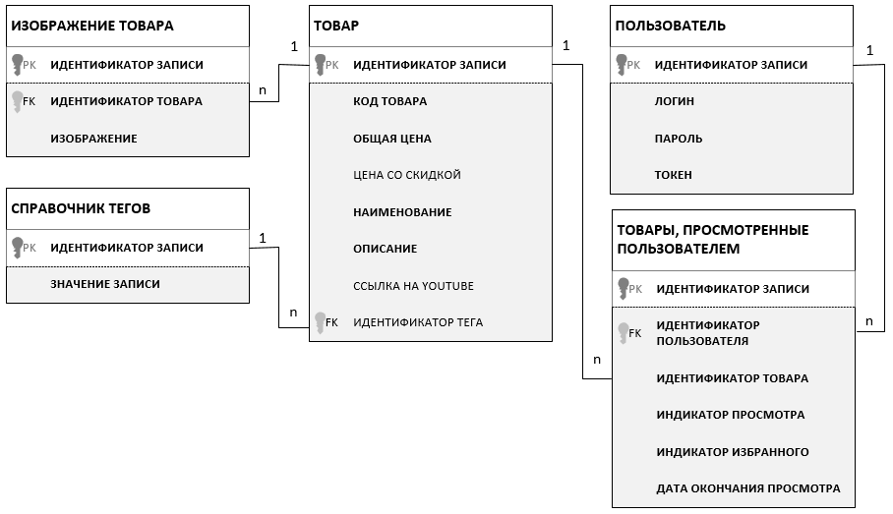

Рисунок 1 – Логическое описание структуры базы данных

6. Описание таблиц базы данных приведено в таблицах 1 – 5.

Таблица 1 - Описание таблицы базы данных «Товар» (PRODUCT)

|  |  |  |  |  |  |
| --- | --- | --- | --- | --- | --- |
| **№** | **Атрибут** | **Описание** | **Тип** | **Обязательность** | **Комментарий** |
| 1 | ID | Идентификатор записи | INTEGER | Да | Первичный ключ |
| 2 | CODE | Код товара | TEXT | Да |  |
| 3 | PRICE | Цена товара | NUMERIC | Да |  |
| 4 | SALE | Цена товара с учетом скидки | NUMERIC | TEXT |  |
| 5 | NAME | Наименование | TEXT | Да |  |
| 5 | NOTE | Описание товара | TEXT | Да |  |
| 6 | LINK | Ссылка на YOUTUBE | TEXT | Нет |  |
| 7 | ID_TAG_DICT | Идентификатор тэга | INTEGER | Нет | Внешний ключ |

Таблица 2 – Описание таблицы базы данных «Пользователь» (USER)

| **№** | **Атрибут** | **Описание** | **Тип** | **Обязательность** | **Комментарий** |
| --- | --- | --- | --- | --- | --- |
| 1 | ID | Идентификатор записи | INTEGER | Да | Первичный ключ |
| 2 | LOGIN | Логин | TEXT | Да |  |
| 3 | PASS | Пароль | TEXT | Да |  |
| 4 | TOKEN | Токен авторизации | TEXT | Да |  |

Таблица 3 – Описание таблицы базы данных «Изображение товара» (PICTURE)

| **№** | **Атрибут** | **Описание** | **Тип** | **Обязательность** | **Комментарий** |
| --- | --- | --- | --- | --- | --- |
| 1 | ID | Идентификатор записи | INTEGER | Да | Первичный ключ |
| 2 | ID_PRODUCT | Идентификатор товара | INTEGER | Да | Внешний ключ |
| 3 | PICTURE | Изображение | BYTEA | Да |  |

Таблица 4 – Описание таблицы базы данных «Cправочник тэгов» (TAG_DICT)

| **№** | **Атрибут** | **Описание** | **Тип** | **Обязательность** | **Комментарий** |
| --- | --- | --- | --- | --- | --- |
| 1 | ID | Идентификатор записи | INTEGER | Да | Первичный ключ |
| 2 | VALUE | Значение | TEXT | Да |  |

Таблица 5 – Описание таблицы базы данных «Товары, просмотренные пользователем» (PRODUCT_USER)

| **№** | **Атрибут** | **Описание** | **Тип** | **Обязательность** | **Комментарий** |
| --- | --- | --- | --- | --- | --- |
| 1 | ID | Идентификатор записи | INTEGER | Да | Первичный ключ |
| 2 | PRODUCT_ID | Идентификатор товара | INTEGER | Да | Внешний ключ |
| 3 | USER_ID | Идентификатор пользователя | INTEGER | Да | Внешний ключ |
| 4 | VIEW_INDICATOR | Индикатор просмотра товара | BOOLEAN | Да | 1 – Товар просмотрен; 0 – Товар не просмотрен |
| 5 | FAVORITE_ INDICATOR | Индикатор отметки в раздел «Избранное» | BOOLEAN | Да | 1 – Товар отмечен в раздел избранное; 0 – Товар не отмечен в раздел избранное |
| 6 | DATE | Дата просмотра | DATETIME | Да |  |

При регистрации пользователя должно осуществляться наполнение таблицы базы данных «Товары, просмотренные пользователем» (PRODUCT_USER) всеми товарами (PRODUCT_ID) из таблицы «Товары» (PRODUCT).

**2.2 Описание взаимодействия между компонентами   
мобильного приложения**

7. В мобильном приложении осуществляются следующие виды взаимодействия:

1) взаимодействие при просмотре сведений о товаре;

2) взаимодействие при регистрации пользователя;

3) взаимодействие при отметке товара в раздел «Избранное».

8. Описание взаимодействие при просмотре сведений о товаре для зарегистрированного и незарегистрированного пользователя приведено на рисунке 2.

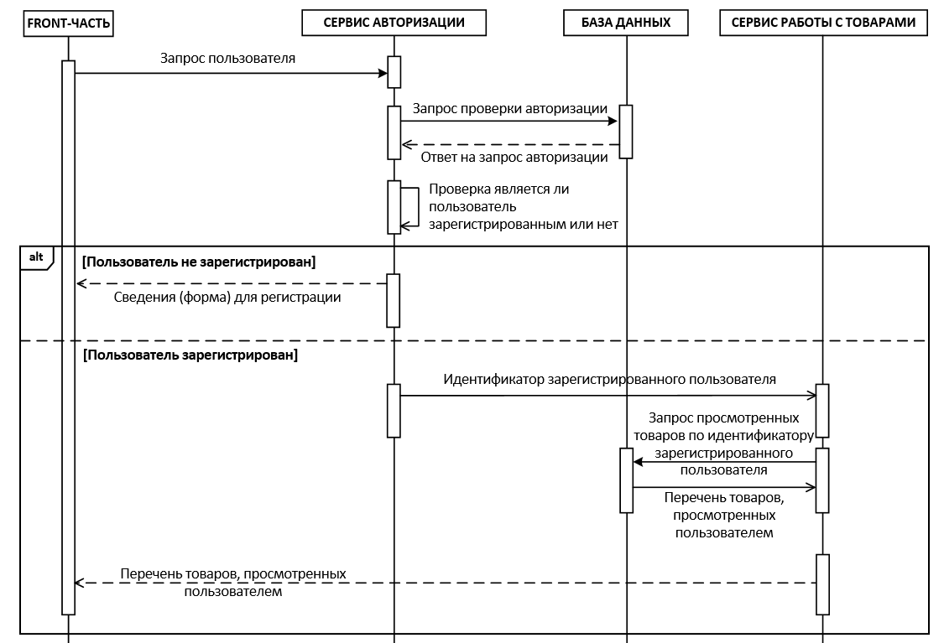

Рисунок 2 – Описание взаимодействия при просмотре сведений

При ответе на запрос просмотренных пользователем товаров по идентификатору зарегистрированного пользователя осуществляется выборка из таблицы PRODUCT_USER c наибольшим значением PRODUCT_USER_DATE (последняя дата просмотра) и значением VIEW_INDICATOR = 1 (товар просмотрен).

Если пользователь не просматривал ранее товар VIEW_INDICATOR = 0 (товар не просмотрен), то в ответ на указанный запрос направляется первые 20 товаров из таблицы PRODUCT_USER.

Для всех отправленных товаров по запросу проставляется VIEW_INDICATOR = 1 (товар просмотрен).

9. Описание REST-API приведено в таблице 6.

Таблица 6 – Описание REST-API при взаимодействии при просмотре сведений

| **Параметр** | **Значение** | | | |
| --- | --- | --- | --- | --- |
| Ресурс | http://api-service.ru/products | | | |
| Метод | get | | | |
| **Структура запроса** | | | | |
| Параметры | Нет параметров | | | |
| Авторизация | Токен авторизации передается в заголовке запроса (если он есть) | | | |
| **Структура ответа (Форма регистрации)** | | | | |
| **Реквизит JSON** | **Описание** | **Тип** | | **Правило заполнения** |
| Login | Логин | String | | Не заполняется |
| Password | Пароль | String | | Не заполняется |
| **Структура ответа (Сведения о товарах)** | | | | |
| **Реквизит JSON** | **Описание** | | **Тип** | **Правило заполнения** |
| ID_USER | Идентификатор пользователя | | Integer | Из таблицы USER |
| **Массив реквизитов PRODUCT[]** | | | | |
| PRODUCT_ID | Идентификатор товара | | Integer | в соответствии с выборкой из PRODUCT_USER |
| PRODUCT_NAME | Наименование товара | | String | в соответствии с выборкой из PRODUCT_USER |
| CODE | Код товара | | String | в соответствии с выборкой из PRODUCT_USER |
| PRICE | Цена товара | | String | в соответствии с выборкой из PRODUCT_USER |
| SALE | Цена товара с учетом скидки | | String | в соответствии с выборкой из PRODUCT_USER |
| NOTE | Описание товара | | String | в соответствии с выборкой из PRODUCT_USER |
| LINK | Ссылка на YOUTUBE | | String | в соответствии с выборкой из PRODUCT_USER |
| TAG | ТЭГ | | String | в соответствии с выборкой из PRODUCT_USER |

10. Описание взаимодействия при регистрации пользователя приведено на рисунке 3.

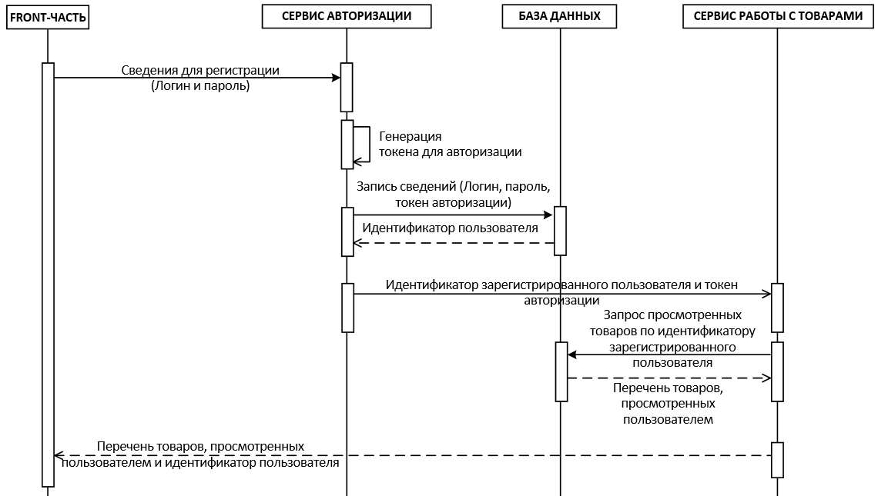

Рисунок 3 – Описание взаимодействия при регистрации пользователя

11. Описание REST-API приведено в таблице 7.

Таблица 7 – Описание REST-API при взаимодействии при регистрации пользователя

| **Параметр** | **Значение** | | | | |
| --- | --- | --- | --- | --- | --- |
| Ресурс | http://api-service.ru/users | | | | |
| Метод | post | | | | |
| **Структура запроса** | | | | | |
| Параметры | Нет параметров | | | | |
| **Body** | | | | | |
| **Реквизит** | **Описание** | **Тип** | | **Правило заполнения** | |
| Login | Логин | String | | Заполняется значением, введенным пользователем | |
| Password | Пароль | String | | Заполняется значением, введенным пользователем | |
| **Структура ответа (Сведения о товарах)** | | | | | |
| **Реквизит JSON** | **Описание** | | **Тип** | **Правило заполнения** | |
| **Массив реквизитов (в соответствии с выборкой из PRODUCT_USER)** | | | | | |
| PRODUCT_ID | Идентификатор товара | | Integer | в соответствии с выборкой из PRODUCT_USER | |
| PRODUCT_NAME | Наименование товара | | String | в соответствии с выборкой из PRODUCT_USER | |
| CODE | Код товара | | String | в соответствии с выборкой из PRODUCT_USER | |
| PRICE | Цена товара | | String | в соответствии с выборкой из PRODUCT_USER | |
| SALE | Цена товара с учетом скидки | | String | в соответствии с выборкой из PRODUCT_USER | |
| NOTE | Описание товара | | String | в соответствии с выборкой из PRODUCT_USER | |
| LINK | Ссылка на YOUTUBE | | String | в соответствии с выборкой из PRODUCT_USER | |
| TAG | ТЭГ | | String | в соответствии с выборкой из PRODUCT_USER | |
| **Ошибки** | | | | | |
| **Код ошибки** | **Описание ошибки** | | | | **Комментарий** |
| 400 | Нет обязательных параметров запроса | | | | В случае если не запросе не заполнены значения Login и Password |

12. Описание взаимодействие при отметке товара в раздел «Избранное» приведено на рисунке 3.

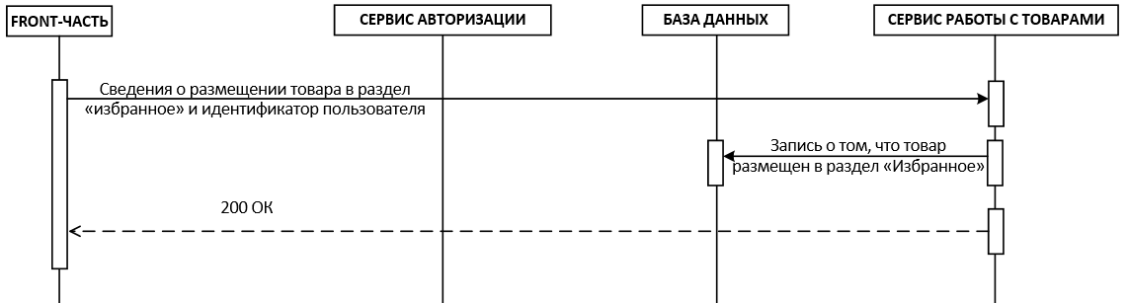

Рисунок 4 – Описание взаимодействия при отметке товара в раздел «Избранное»

13. Таблица 8 – Описание REST-API при взаимодействии при отметке товара в раздел «Избранное»

| **Параметр** | **Значение** | | |
| --- | --- | --- | --- |
| Ресурс | http://api-service.ru/products | | |
| Метод | put | | |
| **Структура запроса** | | | |
|  | **Описание** | **Тип** | **Правило заполнения** |
| **Входные параметры (Path)** | ID_USER | Integer | Из таблицы USER |
| **Body** | | | |
| **Массив реквизитов PRODUCT_FAVORITES[]** | | | |
| **Реквизит JSON** | **Описание** | **Тип** | **Правило заполнения** |
| PRODUCT_ID | Идентификатор товара | Integer | в соответствии с выборкой из PRODUCT_USER |
| **Структура ответа** | | | |
| **Код ответа** | **Описание** | **Комментарий** | |
| 200 | Запрос обработан |  | |